**КвантКвиз**

Задача сделать сайт в котором можно делать квизы и викторины специально для мероприятий Кванториума. Сделать возможность ученикам Кванториума проходить созданные на сайте квизы и показывать количество верных ответов, таблицу лидеров.

**Техническое задание**

1. Главная страница сайта
2. Форма создания квиза
   1. Добавление новых вопросов и выбор их типа
   2. Сохранение квиза в БД файл
3. Форма редактирования квиза
   1. Чтение данных из БД с содержанием квиза
   2. Изменения вопросов или ответов на вопросы
4. Форма прохождение квиза
   1. Страница с информацией о квизе
   2. Ввод данных (Имя)
   3. Отображение вопросов
   4. Вывод результата
   5. Сохранение данных о прохождении теста в БД
5. Просмотр результатов из базы данных

**Пояснительная записка**

**Результат**

Сайт соответствует поставленным задачам.

**Внешний вид**

Перед созданием сайта нужно понять как он будет выглядеть. При выборе цветовой палитры я решил остановится на стандартной bootstrap палитре цветов

**ERD диаграмма и описание БД**

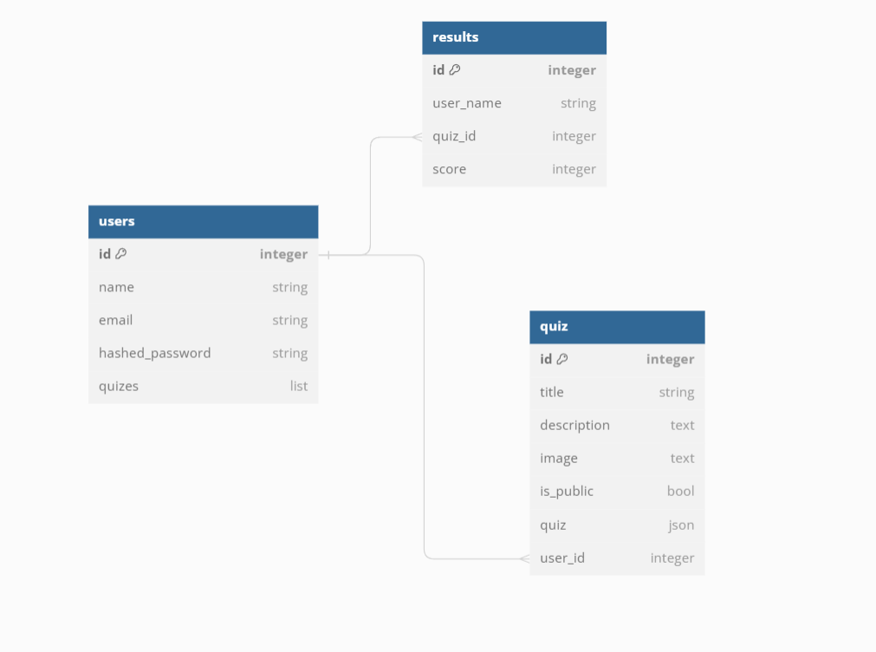

База данных проекта содержит три таблицы.

В основной таблице results находится вся информация о прохождении тестов (id игрока, название теста, результат). Поле, содержащее id квиза, является внешним ключом, ссылающимся на таблицу quiz, в которой записана вся информация о квизе. В таблице users содержится информация об аккаунтах администраторов.

**Работа приложения**

На главном окне приложения расположены кнопки выбора функции.

*Создать:*

При нажатии открывается окно создания квиз, в котором можно назвать квиз, добавить к нему описание и картинку. При нажатии на кнопку *Добавить вопрос* появляется форма создания вопроса. На ней можно выбрать тип вопроса, написать его содержание и при необходимости добавить варианты ответов.

*Мой викторины:*

Можно просмотреть все квизы созданные пользователем, отредактировать их и удалить.

*Редактировать квиза:*

При нажатии появляется окно редактирования квиза, в котором можно редактировать существующий квиз. При редактировании можно добавлять вопросы или редактировать имеющиеся.

*Играть:*

При нажатии приложение предлагает пользователю ввести своё имя. После ввода имени начинается прохождение квиза, по окончании которого результат выводится на экран и записывается в базу данных.